Комплект
ОЦЕНОЧНЫХ СРЕДСТВ

ПО УЧЕБНОЙ ДИСЦИПЛИНЕ

Технология машиностроения

151901 Технология машиностроения

- Паспорт
фонда оценочных средств

1.1. Область применения
Фонд оценочных средств предназначен для проверки результатов освоения учебной дисциплины «Технология машиностроения» основной профессиональной образовательной программы по специальности СПО 151901 Технология машиностроения

Фонд оценочных средств по учебной дисциплине позволяет оценивать:
- Освоение знаний и умений в рамках формируемых профессиональных компетенций (ПК), соответствующих виду профессиональной деятельности:

№ п/п | Код контролируемой компетенции (или ее части) | Знания | Умения
 | ПК 1.1. Использовать конструкторскую документацию  при разработке технологических процессов изготовления деталей | способы обеспечения заданной точности изготовления деталей; | применять методику отработки деталей на технологичность;
 | ПК 1.2. Выбирать метод получения заготовок и схемы их  базирования. | способы обеспечения заданной точности изготовления деталей;  технологические процессы производства типовых деталей и узлов машин.
 | ПК 1.3. Составлять маршруты изготовления деталей и проектировать  технологические операции | способы обеспечения заданной точности изготовления деталей;  технологические процессы производства типовых деталей и узлов машин. | - применять методику отработки деталей на технологичность;  применять методику проектирования операций;
 | ПК 1.4. Разрабатывать и внедрять управляющие программы  обработки деталей | способы обеспечения заданной точности изготовления деталей;  технологические процессы производства типовых деталей и узлов машин. | применять методику проектирования операций;
 | ПК 1.5. Использовать системы автоматизированного проектирования  технологических процессов обработки деталей | способы обеспечения заданной точности изготовления деталей;  технологические процессы производства типовых деталей и узлов машин. | -проектировать участки механических цехов; применять методику проектирования операций;
 | ПК 2.1. Планировать и организовывать работу структурного  подразделения | технологические процессы производства типовых деталей и узлов машин | использовать методику нормирования трудовых процессов;  проектировать участки механических цехов;
 | ПК 2.2. Руководить работой структурного подразделения | технологические процессы производства типовых деталей и узлов машин | использовать методику нормирования трудовых про цессов; проектировать участки механических цехов;
 | ПК 2.3. Анализировать процесс и результаты деятельности  подразделения | технологические процессы производства типовых деталей и узлов машин | использовать методику нормирования трудовых процессов;
 | ПК 3.1. Обеспечивать реализацию технологического процесса  по изготовлению деталей | технологические процессы производства типовых деталей и узлов машин | использовать методику нормирования трудовых процессов;
 | ПК 3.2. Проводить контроль соответствия качества деталей  требованиям технической документации | технологические процессы производства типовых деталей и узлов машин | использовать методику нормирования трудовых процессов;

- Освоение общих компетенций (ОК):

№ п/п | Код контролируемой компетенции (ОК) | Показатель оценки результата
 | ОК 1. Понимать сущность и социальную значимость своей будущей профессии, проявлять к ней устойчивый интерес | - демонстрация интереса к профессии в процессе учебной деятельности и на практике;  - участие в мероприятиях, проводимых в рамках профессии, специальности
 | ОК.2. Организовывать собственную деятельность, определять методы и способы выполнения профессиональных задач, оценивать их эффективность и качество | - рациональность организации профессиональной деятельности, выбора типовых методов и способов решения профессиональных задач, оценки их эффективности и качества
 | ОК 3. Решать проблемы, оценивать риски и принимать решения в нестандартных ситуациях | -рациональность принятия решений в стандартных и нестандартных ситуациях;  - правильный выбор способа решения проблемы в соответствии с заданными критериями
 | ОК 4. Осуществлять поиск, анализ и оценку информации, необходимой для постановки и решения профессиональных задач, профессионального и личного развития | - результативность поиска необходимой информации с использованием различных источников, включая электронные и интернет ресурсы
 | ОК 5. Использовать информационно-коммуникативные технологии в профессиональной деятельности | - рациональность использования информационно-коммуникационных технологий при решении профессиональных задач
 | ОК 6. Работать в коллективе и команде, эффективно общаться с коллегами, руководством, потребителями | - эффективность общения и взаимодействия с участниками образовательного процесса;  - активность включения в коллективную деятельность
 | ОК 7. Брать на себя ответственность за работу членов команды (подчиненных), результат выполнения заданий | - демонстрация ответственности за работу членов команды и ответственного отношения к результатам выполнения заданий
 | ОК 8. Самостоятельно определять задачи профессионального и личностного развития, заниматься самообразованием, осознанно планировать повышение квалификации | - проектирование индивидуальной образовательной траектории личностного развития;  - положительная динамика достижений в процессе освоения ВПД, самоанализ и коррекция достигнутых результатов
 | ОК 9. Ориентироваться в условиях частой смены технологий в профессиональной деятельности | - целесообразность применения технологий в области профессиональной деятельности с учетом инноваций
 | ОК 10. Исполнять воинскую обязанность, в том числе с применением полученных профессиональных знаний (для юношей).

Комплект тестовых заданий для оценивания уровня сформированности знаний
Выберите правильный вариант ответа из предложенных:

- Укажите формулу для расчета коэффициента закрепления операции | А)К1=1+Vр.х.  Vх.х.  Б)Кv=Кm*Кt*К1  В)Кз.о=Qm.o  P

- Укажите для какого станка подходит данная схема обработки  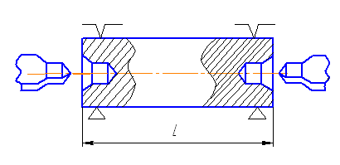 | А) Токарный универсальный станок  Б) Фрезерно-центровальный станок  В) Фрезерный станок с ЧПУ

- Определите частоту вращения детали, если известно, что обрабатывается Ø30h14 со скоростью резания V=22м/мин | А) 465об/мин  Б) 233об/мин  В)600об/мин

- Рассчитайте время на партию из 1000 штук, если Тшт=5,1мин, а подготовительно-заключительное время Тп.з=17мин | А) 5117  Б) 5083  В) 5051

- Укажите, чем характеризуется массовое производство? | А) Узкой номенклатурой изделий и большим объемом выпуска деталей.  Б) Применение универсального оборудования и расположением этого оборудования в цехах по групповому признаку  В) Применение всех типов оборудования

- Укажите формулу вспомогательного времени при нормировании работ на станках с ЧПУ | А) Тв=(tуст.+tпер.+tизм.) · Кtв.  Б) Тв=tуст.+tпер.+tизм.  В) Тв=1· (tуст.+tпер.+tизм.) · Кtв.

- Выберите одно из трех отверстий, получаемое ружейными сверлами | 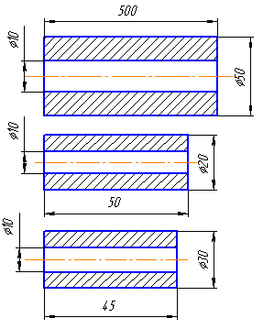

- Определите коэффициент шероховатости, если из 7 размеров 3 обрабатываются по 5 классу, 1 по 6 классу остальные по3 классу. | А) 0,8  Б) 0,65  В) 0,23

- Найдите размер припуска на длину, если Rz=125мкм. h=100мкм,∆=0,5 и Еуст=0,8. | А) 6,3  Б) 3,05  В) 4,2

- Укажите, какой из способов обработки наружных плоских поверхностей наиболее производителен? | А) Протягивание  Б) Строгание  В) Фрезерование

- Укажите какая формула используется при укрупненном нормировании основного технологического времени (То)для шлифовальной операции? | А) Т_{о}=(Т10·L· К_{V}·К2)/(S_{o}·n)·I  Б) Т_{о}=(1д·К1·К2)/(100)·I  В) Т_{о}=(Т_{о}${}_{\text{100}}$·Lд· К1·К2)/(100)

- Рассчитайте припуск на диаметральный размер, если Rz=80мкм h=40мкм ∆=0,26 Еуст=0,1 | А) 4,0  Б) 3,6  В) 0,8

- Определите частоту вращения детали, если известно, что обрабатываетсяØ=30 h14 со скоростью резанияV=22м/мм | А) 465об.мин  Б) 233об.мин  В) 600об.мин

- Укажите определение припуска. | А) Толщина поверхностного слоя, который вовремя получения заготовки претерпел деформации.  Б) Разница между верхним и нижнем придельным отклонения  В) Слой метала подлежащий удалению в процессе обработки конкретной детали

- Укажите формулу расчета погрешности установки (Еуст.) | А) Е_{уст}=Е_{баз}²+Е_{закр}²+Е_{пр}²  Б) Е_{уст}=√Ебаз · Езакр · Епр2  В) Е_{уст}=√Е_{баз}²+Е_{закр}²+Е_{пр}²  Г) Нет правильного ответа

- Найдите общий припуск, если известны межоперационные припуски 2Zmin чер.=3, 2Zmin чист.=0,5 и 2Zmin шлиф.=0,1 | А) 3,6  Б) 2,4  В) 7,2

- Найдите размер припуска на длину, если Rz=125 мкм., h= 100мкм., =0,5 и Еуст.=0,8 | А) 6,3  Б) 3, 05  В) 4,2

- Укажите, какие факторы влияют на точность обработки деталей. | А) Точность выбранного оборудования и приспособления.  Б) Выбор режущего и мерительного инструмента  В) Все выше перечисленные факторы.

- Укажите формулу для расчета линейного припуска? | А) 2Z_{min}=2 · (Rz+h+∆²+Eуст².)  Б) 2Z_{min}=2 · (Rz+h+∆+Eуст.)  В) 2Z_{min}=2 ·(Rz+h+∆+Eуст.)²

- Укажите, какое отверстие изображено?  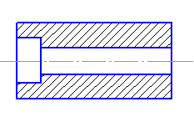 | А) Фасонное  Б) Профильное  В) Глубокое  Г) Ступенчатое  Д) Гладкое

- Произведите расчет коэффициента использования материала (К_{им}),если масса детали m_{д}=0,5кг, масса заготовки m_{з}=1,1кг | А) 2,2  Б) 1,3  В)0,46

- Рассчитайте глубину резания, если при точении заготовки D=100мм получим D=98мм | А) 2  Б)1  В)0,5

- Укажите определение вспомогательного времени | А) Время затрачиваемое исполнителем на действие, обеспечивающее выполнение основной работы.  Б) Время затрачиваемое исполнителем на подготовку средств технологического оснащения к выполнению технологических операций и переведения, последних а порядке после окончания смены.  В) Это время на уход за оборудованием и поддерживания в рабочем состоянии инструмента для выполнения конкретной работы.

- Укажите, как называется передача с пересекающимися осями под любым углом, зубья которые бывают прямыми, косыми и криволинейными | А) Коническая передача  Б) Зубчатая передача  В) Волновая передача

- Укажите, каким инструментом получают зубчатые поверхности при выполнении их методом обкатки? | А) Дисковая фреза, модульная фреза.  Б) Долбяк, червячная фреза  В) Концевая фреза, торцевая фреза

- Найдите погрешность закрепления при расчёте припуска для заготовки, закреплённой в патроне, если Е_{о}=200, Е_{р}=250. | А) 1,32  Б) 0,32  В) 0,12

- Укажите, какую шероховатость можно получить после обработки отверстия зенкером | А) Ra 6,3  Б) Rа 3,2  В) Rа 1,6

- Укажите определение производственного процесса | А) Весь процесс обработки: от переработки сырья в заготовки, получение из заготовок деталей, последующая сборка их в узлы, реализация продукции.  Б) Изучение закономерности проектирования процессов обработки с целью получения конкретной детали с последующей её сборкой в механизм.  В) Часть технологического процесса связанная с изменением размера, формы и свойств обрабатываемого материала(заготовки) выполняемая в определённой последовательности.

- Укажите рациональную РТК обработки данной детали на станке с ЧПУ | 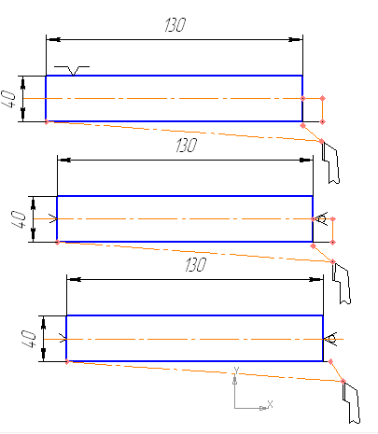

- Укажите способы шлифования: | А. С продольной подачей, врезное, глубокое, комбинированное.  Б. С поперечной подачей, комбинированное.  В. С продольной подачей, глубокое, комбинированное.

- Укажите, каким способом нарезают резьбу на данной схеме механической обработки?  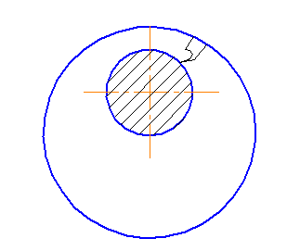 | А) Вихревой головкой  Б) Плашкой  В) Резьбовым резцом  Г) Гребенкой

- Укажите, по какой формуле рассчитывается время на партию при нормировании сверлильных работ? | А) Т_{пар}=Т_{шт}*N+Т_{пз.}  Б) Т_{пар}=Т_{шт}*N+Т_{обз}  В) Т_{пар}=Т_{шт}*N-Т_{пз}

- Укажите, на каких станках получают отверстия в корпусных деталях? | А) Токарные станки  Б) Протяжные станки  В) Координатно-расточные станки

- Укажите определение вспомогательного перехода : | А) переход непосредственно связанный с обработкой (снятие стружки).  Б) Переход обеспечивающий выполнение технологии, хотя обработка во время него не производится.  В) Часть операции выполняемая во время обеденного перерыва.

- Укажите, в каком виде производства применяются многорезцовые станки? | А) В ремонтном производстве.  Б) В мелкосерийном и штучном производстве.  В) В крупносерийном и массовом производстве

- Укажите, какой вид шлифования изображен?  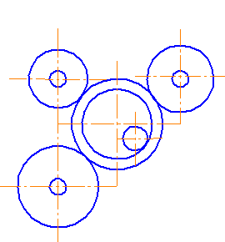 | А) Внутреннее с вращением обрабатываемой заготовки.  Б) Внутреннее бесцентровое  В) Внутреннее с планетарным движением шлифовального круга

- Укажите, на каких станках обрабатывают базовые поверхности корпусных деталей, не больших размеров? | А) Фрезерных станках  Б) Фрезерно-центровальных полуавтоматах  В) Строгальных станках  Г) Обдирочно-шлифовальных

- Укажите, какой метод получения резьбовых поверхностей изображен?  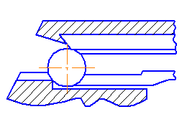 | А) Метод долбления  Б) Метод накатывания  В) Метод нарезания трубчатой плашкой

- Назовите станки, где можно обрабатывать детали диаметров до 20000мм.? | А) Токарно-револьверные станки  Б) Токарно-карусельные станки  В) Многорезцовые станки  Г) Такого станка не существует

- Выберите формулу, по которой рассчитывается время на обслуживание? | А) Т_{обс} =Т_{оп}* а  100%  Б) Т_{обс} =Т_{оп}* в - а  100%  В) Т_{обс} =Т_{оп}* а + в  100%

- Укажите, наиболее эффективный способ нарезания наружной резьбы d =3 мм. | А)Плашками  Б) Фрезами  В) Вихревой головкой  Г) Резцами

- Укажите, какой прибор используется для более точного контроля шероховатости поверхности? | А) Микрометр.  Б) Профилограф  В) Осциллограф

- Укажите, из чего складывается общий припуск на обработку | А) Из суммы межоперационных припусков  Б) Из межоперационных допусков  В) Из межоперационных допусков без допуска на последнюю операцию  Г) Все выше перечисленное  Д) Нет правильного ответа

- Укажите, к какому виду обработки относится данная схема механической обработки?  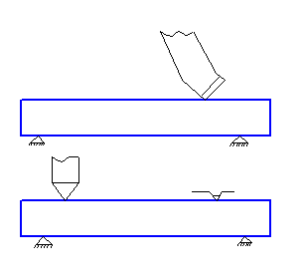 | А) Фрезерная  Б) Шлифовальная  В) Протяжная  Г) Строгальная

- Укажите, в чем преимущества бесцентрового шлифования? | А) Повышает производительность в несколько раз  Б) Дает лучшее качество поверхности детали.  В) Легкая настраеваемость станка.

- Укажите диаметр отверстия, обрабатываемого таким способом  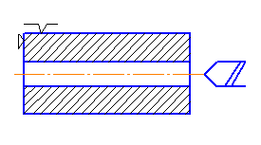 | А) d=28мм  Б) d=15мм  В) d=30мм

- Цекование – это……? | А. Обработка заготовок с целью снятия фасок центровых отверстий.  Б. Обработка поверхностей заготовки вокруг отверстия  В. Обработка заготовки с целью получения конических углублений.

- Укажите, какая точность обеспечивается протягиванием: | А. 5-6 квалитет  Б. 6-9 квалитет  В. 10-11 квалитет

- Укажите, когда применяют притирку и доводку | А. При сборке для получения плотных соединений.  Б. При сборке для получения неразъемных соединений.  В. При сборке для получения соединений с люфтом.

Критерии оценивания:

Для проверки сформированности знаний рекомендуется использовать коэффициент усвоения знаний (К), который определяется отношением числа правильно выполненных обучающимися операций к числу существенных операций, ведущих к решению задания.
- оценка «отлично» выставляется обучающемуся, если К≥ 0.9-1,0
- оценка «хорошо» , если К = 0,8-0,89
- оценка «удовлетворительно» , если К =0,7-0,79
- оценка «неудовлетворительно» , если К < 0,7
Комплект заданий для оценивания уровня сформированности умений

Экзамен проводится в письменной форме, в соответствии с рекомендованными заданиями. Каждый вариант состоит из 3 заданий. На выполнение экзаменационной работы рекомендуется отводить 2 часа.
На экзамене проверяется и оценивается уровень сформированности следующих умений:
применять методику отработки деталей на технологичность;
применять методику проектирования операций;
проектировать участки механических цехов;
использовать методику нормирования трудовых процессов;
знаний:
способы обеспечения заданной точности изготовления деталей;
технологические процессы производства типовых
деталей и узлов машин.

Примерный перечень вопросов к экзамену

- Развитие машиностроения
- Производственный и технологический процессы в машиностроении
- Точность при различных способах обработки
- Факторы, влияющие не точность обработки
- Образование волнистости и шероховатости поверхности

- Методы и средства оценки шероховатости поверхностей
- Поверхности и базы обрабатываемой детали
- Выбор баз при различных способах обработки

- Особенности базирования деталей на станках с ЧПУ
- Технологические требования к заготовкам
- Технологичность детали
- Виды заготовок
- Общий и межоперационный припуск
- Факторы, влияющие на величину припуска
- Расчет припусков
- Выбор технологического оборудования, оснастки
- Трудовой процессии классификация затратой рабочего времени
- Расчет норм промежуточного времени
- Исследование затрат рабочего времени
- Виды обработки наружных поверхностей тел вращения
- Применение и установление последовательности типовых способов обработки
- Отдельная обработка наружных поверхностей
- Обработка валов на токарных станках
- Шлифование валов
- Обработка валов на токарных станках с ЧПУ
- Виды отверстий и способов их обработки
- Сверление, зенкерование, развертывание отверстий
- Растачивание отверстий
- Протягивание отверстий
- Шлифование отверстий
- Отделочная обработка отверстий
- Обработка резьбовых поверхностей
- Установление нормы штучного времени на токарную операцию
- Обработка отверстий на станках с ЧПУ
- нормирование сверлильной операции
- Нормирование протяжных операций
- Нормирование шлифовальных операций
- Обработка плоских поверхностей
- Фрезерование поверхностей
- Строгание, долбление поверхностей
- Шлифование поверхностей
- Обработка на фрезерных станках с ЧПУ
- Протягивание поверхностей
- Нормирование фрезерных работ
- Обработка фасонных поверхностей
- Заготовки и их обработка для зубчатых колес
- Виды зубчатых колес и их нормирование
- Методы обработки зубчатых колес
- Нормирование зуборезных работ
- Нормирование многоинструментальных работ

Примерные вопросы 2 уровня усвоения знаний:

1. Произведите расчёт коэффициента использования материала (К_{им}), если масса детали (m_{g}) равна 0,5 кг, масса заготовки (М₃) 1,1 кг:

2. Рассчитайте коэффициент унифицированных элементов, если у детали (тела вращения) имеется 1 отверстие, 2 фаски, и остальные элементы в количестве 5:

3. Рассчитайте коэффициент закрепления операций, если на 3 станках выполняются 11 переходов:

4. Определите коэффициент шероховатости, если из 7 размеров 3 обрабатываются по 5 классу, 1 по 6 классу, остальные по 3 классу:

5. Найдите размер припуска на длину, если R_{z}=125mкm, h=100mкm, ∆=0,5, Еуст=0,8:

6. Найдите погрешность закрепления при расчёте припуска для заготовки, закреплённой в патроне, если Ео=200, Ер=250:

7. Найдите размер максимального припуска, если известно, что на черновой операции Д_{max}=40,6,а на чистовой операции Д_{max} =39.8

8. Определите допуск для размера 100±0,62:

9)Определите максимальный диаметр, если известно, что минимальный размер Д_{min}=40,3,а допуск ТД=620мкм:

10)Найдите общий припуск, если известно межоперационные припуски:
2Zmin чер. = 3 2Zmin чист. = 0,5
2Zmin шлиф. = 0,1

11)Рассчитайте оперативное время, если известно, что технологическое время То= 3,35 мин, вспомогательное время Тв=5,3мин:

12)Найдите время на технологическое обслуживание, если известно,
что оперативное время Топ=1,5 мин, а α=3%:
Приложение А

Форма экзаменационного билета

Наименование образовательного учреждения
Рассмотрено предметно-цикловой комиссией  Председатель  ____________________ | 151901 «Технология машиностроения» | «Утверждаю»  Зам. директора по УР  _____________________
 | Экзаменационный билет №1  Дисциплина: «Технология машиностроения» | «Утверждаю»  Зам. директора по УР  _____________________
- Произвести расчет детали на технологичность.
- Разработать операционную технологию на протяжную операцию.
- Выполните схему механической обработки.
Примечание: расчеты производите, используя справочную литературу.
Неуказанные предельные отклонения выполнять по h14; H14; ±IT/2
Марка материала детали: Сталь 45; ГОСТ 1050-94; масса детали: 0,8 кг; производство среднесерийное

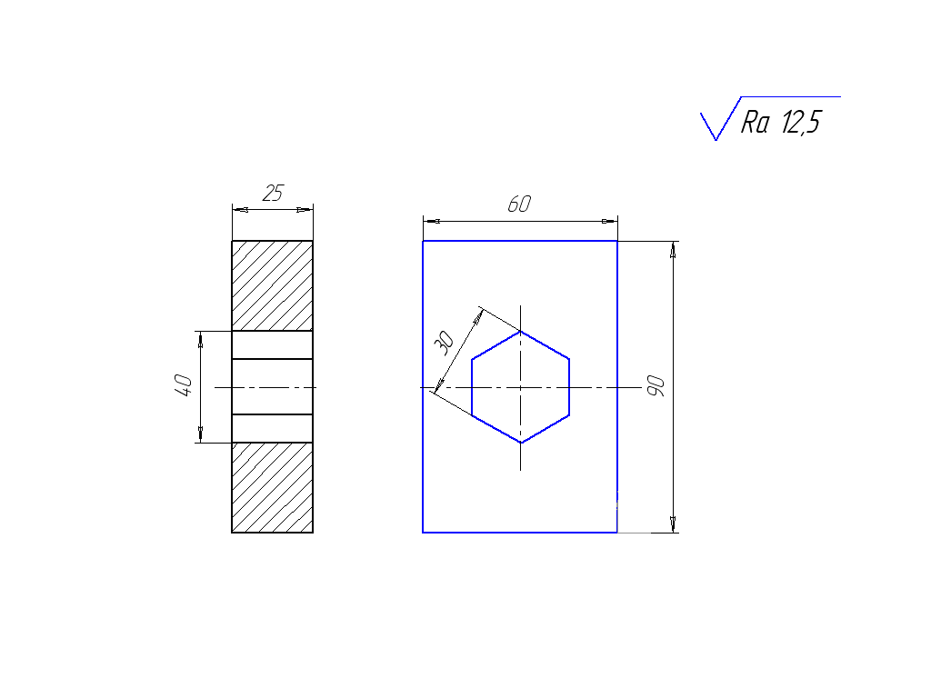

Преподаватель__________И.О.Фамилия_________

Наименование образовательного учреждения
Рассмотрено предметно-цикловой комиссией  Председатель  ____________________ | 151901 «Технология машиностроения» | «Утверждаю»  Зам. директора по УР  _____________________
 | Экзаменационный билет №2  Дисциплина: «Технология машиностроения» | «Утверждаю»  Зам. директора по УР  _____________________
- Рассчитать погрешность установки.
- Разработать операционную технологию на шлифовальную операцию.
- Выполните схему механической обработки.
Примечание: расчеты производите, используя справочную литературу.
Неуказанные предельные отклонения выполнять по h14; H14; ±IT/2
Марка материала детали: Сталь 40; ГОСТ 1050-94; масса детали: 1,8 кг; производство среднесерийное
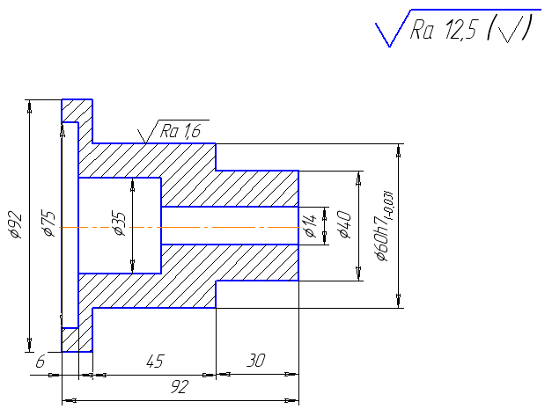

Преподаватель:__________И.О.Фамилия_________

Наименование образовательного учреждения
Рассмотрено предметно-цикловой комиссией  Председатель  ____________________ | 151901 «Технология машиностроения» | «Утверждаю»  Зам. директора по УР  _____________________
 | Экзаменационный билет №3  Дисциплина: «Технология машиностроения» | «Утверждаю»  Зам. директора по УР  _____________________
- Произвести расчет припуска на L=200 h14
- Разработать операционную технологию на токарную операцию на ЧПУ
- Выполните схему механической обработки.
Примечание: расчеты производите, используя справочную литературу.
Неуказанные предельные отклонения выполнять по h14; H14; ±IT/2
Марка материала детали: Сталь 40Х; ГОСТ 4543-94; масса детали: 3,8 кг; производство среднесерийное.
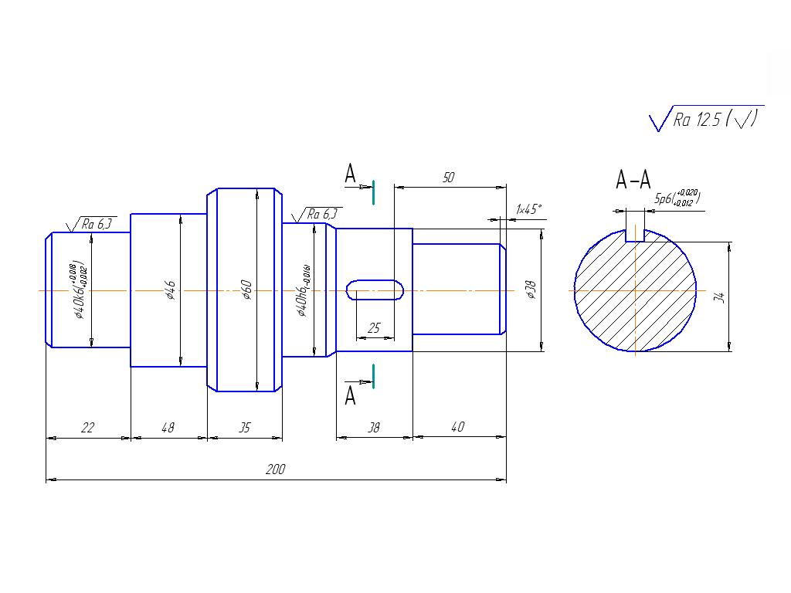

Преподаватель:__________И.О.Фамилия_________

Критерии оценки:
Оценки «отлично» заслуживает обучающийся, обнаруживший всестороннее, систематическое и глубокое знание учебно-программного материала, умение свободно выполнять задания, предусмотренные программой. Как правило, оценка «отлично» выставляется обучающимся, усвоившим взаимосвязь основных понятий дисциплины в их значении для приобретаемой профессии, проявившим творческие способности в понимании, изложении и использовании учебно-программного материала.
Оценки «хорошо» заслуживает обучающийся, обнаруживший полные знания учебно-программного материала, успешно выполняющий предусмотренные в программе задания. Как правило, оценка «хорошо» выставляется обучающимся, показавшим систематический характер знаний по дисциплине и способным к их самостоятельному пополнению и обновлению в ходе дальнейшей учебной работы и профессиональной деятельности.
Оценки «удовлетворительно» заслуживает обучающийся, обнаруживший знание учебно-программного материала в объеме, необходимом для дальнейшей учебы и предстоящей работе по профессии, справляющийся с выполнением заданий, предусмотренных программой. Как правило, оценка «удовлетворительно» выставляется обучающимся, допустившим погрешности в ответе на экзамене и при выполнении экзаменационных заданий, но обладающих необходимыми знаниями для их устранения под руководством преподавателя.
Оценка «неудовлетворительно» выставляется обучающемуся, обнаружившему существенные пробелы в знаниях основного учебно-программного материала, допустившему принципиальные ошибки в выполнении предусмотренных программой заданий.

Рекомендуемые требования к работе над рефератом:

Одной из форм работы по овладению обучающимися дисциплины «Технология машиностроения» является написание реферата. Такая работа способствует всестороннему изучению одной темы дисциплины, овладению навыками самостоятельной работы с научной литературой, выработке умения анализировать и обобщать теоретический материал, применять полученные знания на практике.

В реферате обучающийся должен показать умение самостоятельно работать с книгой, творчески обрабатывать и оценивать изучаемый материал, а также сжато, логично и аргументировано излагать мысли с использованием общенаучной и специальной терминологии.
В связи с этим можно выделить несколько задач, стоящих перед обучающимися при подготовке и написании реферата:
- изучить основную литературу по дисциплине, найти и использовать в реферате необходимые материалы в соответствии с выбранной темой;
- полно и логически последовательно изложить материал по выбранной теме, раскрыть основные понятия;
- дать практические рекомендации по использованию в практике тех или иных теоретических положений;
- сформулировать и изложить свое личное отношение к проблемам, затрагиваемым в реферате.
В написании реферата выделяют три этапа:
- подготовительный;
- исполнительный;
- заключительный.
Подготовительный этап начинается с выбора темы, близкой интересам обучающегося.
Исполнительный этап включает в себя изучение литературы по выбранной теме и написание собственно реферата.
Заключительный этап предполагает окончательную проверку реферата.

При написании реферата следует обращать внимание на следующие моменты:
- актуальность содержания, высокий теоретический уровень, глубина и полнота анализа материала;
- информационная насыщенность, новизна, оригинальность изложения вопросов;
- простота и доходчивость изложения;
- структурная организованность, логичность, грамматическая правильность и стилистическая выразительность;
- убедительность, аргументированность, практическая значимость и теоретическая обоснованность выводов, сделанных в реферате.
Реферат, как и другие виды научно-исследовательской работы, оформляется в соответствии с определенными требованиями стандартов.
Средний объем реферата составляет 15–20 страниц. Текст реферата×текста, оформленного на бумаге формата А4 набирается в редакторе MS Word шрифтом Times New Roman, кегль 12, межстрочный интервал – полуторный. Лист заполняется с одной стороны и предусматривает поля следующих размеров: левое поле – 2,5 мм, остальные – по 20 мм.

Текстовая часть реферата должна включать в себя в указанной ниже последовательности:
- титульный лист;
- содержание;
- введение;
- разделы основной части;
- заключение;
- список использованной литературы;
- приложения.

Темы рефератов

Цель выполнения реферата: в рамках профессиональных компетенций:
ПК 1.1. Использовать конструкторскую документацию
при разработке технологических процессов изготовления деталей.
ПК 1.2. Выбирать метод получения заготовок и схемы их
базирования.
ПК 1.3. Составлять маршруты изготовления деталей и проектировать
технологические операции.
ПК 1.4. Разрабатывать и внедрять управляющие программы
обработки деталей.
ПК 1.5. Использовать системы автоматизированного проектирования
технологических процессов обработки деталей.
Формировать знания:
- способы обеспечения заданной точности изготовления деталей; - технологические процессы производства типовых деталей и узлов машин.

умения:
- применять методику отработки деталей на технологичность; - применять методику проектирования операций;
- проектировать участки механических цехов;
- использовать методику нормирования трудовых процессов.
Рекомендуемые темы рефератов

1. Производство и механическая обработка заготовок,
2. Разработка технологического процесса изготовления зубчатого колеса в условиях единичного, среднесерийного и массового типа производства,
3. Определение типа производств и выбор стратегии разработки технологического процесса,
4. Организационно технические меры сокращения внецикловых затрат времени на рабочем месте,
5. Выбор и обоснование метода достижения точности сборки узла, средств и методов контроля точности деталей,
6. Анализ конструкции и назначения сборочной единицы.
7. Определение типа и формы организации производства изготовления корпуса из алюминиевого сплава, выбор оборудования и инструментов.
8. Горячая штамповка (литье) пластмассы.
9. Технологии электрохимической металлизации поверхности деталей.
10. Технологии механический полировки изделий,
11. Технология кузнечно-прессового изготовления изделий.
12. Лазерные технологии обработки деталей и контроля параметров.
13, Прогрессивные технологические процессы ковки и объемной штамповки.
14, Сварка трением для изделий машиностроения.
15. Абразивная обработка тел вращения.
16. Автоматизация производства в машиностроении с введете ГПС (гибких
производственное систем).
17. Технология обработки деталей на станках-автоматах.
18. Вибрационное резание труднообрабатываемых материалов.
19. Современные методы нанесения покрытий на поверхности деталей машин и инструментов.
20. Формирование требуемого качеств поверхностей деталей в процессе изготовления.

,

Рекомендуемые требования к работе над рефератом:

Одной из форм работы по овладению обучающимися дисциплины «Технология машиностроения» является написание реферата. Такая работа способствует всестороннему изучению одной темы дисциплины, овладению навыками самостоятельной работы с научной литературой, выработке умения анализировать и обобщать теоретический материал, применять полученные знания на практике.

В реферате обучающийся должен показать умение самостоятельно работать с книгой, творчески обрабатывать и оценивать изучаемый материал, а также сжато, логично и аргументировано излагать мысли с использованием общенаучной и специальной терминологии.
В связи с этим можно выделить несколько задач, стоящих перед обучающимися при подготовке и написании реферата:
- изучить основную литературу по дисциплине, найти и использовать в реферате необходимые материалы в соответствии с выбранной темой;
- полно и логически последовательно изложить материал по выбранной теме, раскрыть основные понятия;
- дать практические рекомендации по использованию в практике тех или иных теоретических положений;
- сформулировать и изложить свое личное отношение к проблемам, затрагиваемым в реферате.
В написании реферата выделяют три этапа:
- подготовительный;
- исполнительный;
- заключительный.
Подготовительный этап начинается с выбора темы, близкой интересам обучающегося.
Исполнительный этап включает в себя изучение литературы по выбранной теме и написание собственно реферата.
Заключительный этап предполагает окончательную проверку реферата.

При написании реферата следует обращать внимание на следующие моменты:
- актуальность содержания, высокий теоретический уровень, глубина и полнота анализа материала;
- информационная насыщенность, новизна, оригинальность изложения вопросов;
- простота и доходчивость изложения;
- структурная организованность, логичность, грамматическая правильность и стилистическая выразительность;
- убедительность, аргументированность, практическая значимость и теоретическая обоснованность выводов, сделанных в реферате.
Реферат, как и другие виды научно-исследовательской работы, оформляется в соответствии с определенными требованиями стандартов.
Средний объем реферата составляет 15–20 страниц. Текст реферата×текста, оформленного на бумаге формата А4 набирается в редакторе MS Word шрифтом Times New Roman, кегль 12, межстрочный интервал – полуторный. Лист заполняется с одной стороны и предусматривает поля следующих размеров: левое поле – 2,5 мм, остальные – по 20 мм.

Текстовая часть реферата должна включать в себя в указанной ниже последовательности:
- титульный лист;
- содержание;
- введение;
- разделы основной части;
- заключение;
- список использованной литературы;
- приложения.

.

Критерии оценки:

Оценки "отлично" заслуживает обучающийся, обнаруживший всестороннее, систематическое и глубокое знание учебно-программного материала, умение свободно выполнять задания, усвоивший основную и знакомый с дополнительной литературой, проявивший творческие способности в понимании, изложении и использовании материала.
Оценки "хорошо" заслуживает обучающийся обнаруживший полное знание учебно-программного материала, успешно выполняющий задания, усвоивший основную литературу. Как правило, оценка "хорошо" выставляется студентам, показавшим систематический характер знаний по дисциплине и способным к их самостоятельному пополнению и обновлению в ходе дальнейшей учебной работы и профессиональной деятельности.
Оценки "удовлетворительно" заслуживает обучающийся, допустивший погрешности в раскрытии темы реферата, оформлении, но обладающим необходимыми знаниями для их устранения под руководством преподавателя.
Оценка "неудовлетворительно" выставляется обучающемуся не справившемуся с раскрытием выбранной темы реферата.

Темы для практических работ

Выполнение обучающимися практических работ по дисциплине направлено на:
- обобщение, систематизацию, углубление, закрепление полученных теоретических знаний по конкретным темам дисциплины:
- формирование умений применять полученные знания на практике, реализацию единства интеллектуальной и практической деятельности;
- развитие интеллектуальных умений у обучающихся: аналитических, проектировочных, конструктивных и др.;
- выработку при решении поставленных задач таких профессионально значимых качеств, как самостоятельность, ответственность, точность, творческая инициатива.

Рекомендуемый перечень практических работ по дисциплине:

Практическая работа №1- Оценить деталь по точности и качеству поверхностей.
Практическая работа №2- Выбор рациональных схем базирования для деталей.
Практическая работа №3- Определение припусков на длину, диаметр.
Практическая работа №4- Расчет детали на технологичность.
Практическая работа №5- Заполнение технологической документации технологического процесса.
Практическая работа №6- Расчет нормы времени на токарную операцию. Практическая работа №7- Расчет нормы времени на круглошлифовальную операцию.
Практическая работа №8- Расчет нормы времени на многорезцовых станках.
Практическая работа №9- Расчет нормы времени для станков с ЧПУ. Практическая работа №10- Составить технологию обработки вала с заполнением бланков технологического процесса.
Практическая работа №11- Разработка операционной технологии обработки резьбовых поверхностей.
Практическая работа №12-Разработка операционной технологии обработки шлицевых поверхностей.
Практическая работа №13- Нормирование фрезерной операции. Практическая работа №14- Нормирование плоскошлифовальной операции. Практическая работа №15- Расчет нормы времени на сверлильную операцию.
Практическая работа №16- Нормирование обработки на расточных станках. Практическая работа №17- Нормирование внутришлифовальных работ. Практическая работа №18- Нормирование протяжных работ.
Практическая работа №19- Проектирование зуборезных операции с заполнением операционной карты.
Практическая работа №20- Нормирование зуборезных операции.
Практическая работа №21- Разработка технологического процесса обработки типовых деталей с заполнением технологических документов.
Практическая работа №22- Разработка технологической схемы сборки несложного узла.
Практическая работа №23 -Проектирование участка механического цеха.
Приложение В.
Примерная практическая работа

Тема: Расчет нормы времени на токарную операцию.

Данная практическая работа формирует умения:

- применять методику проектирования операций;
- использовать методику нормирования трудовых процессов;

в рамках компетенции: ПК 1.3: Составлять маршруты изготовления деталей и проектировать технологические операции.

Исходными данными, оказывающими влияние на норму времени и фактические затраты рабочего времени на операцию, являются:
- Материал обрабатываемой детали, его основная характеристика, способ получения заготовки, т.е. состояние обрабатываемой поверхности;
- Размеры обрабатываемых поверхностей (с учетом допусков), размеры после обработки, требуемая точность и допустимая шероховатость обработанной поверхности;
- Размер технологической партии;
- Применяемое оборудование (основные сведения из паспорта станка), предполагаемые режущий измерительный инструменты;
- Предполагаемый способ установки и закрепления детали, конструкция приспособления, способ базирования, обеспечение точности установки, способ закрепления и открепления; для деталей; устанавливаемых с помощью специальных рабочего места; обеспечение заготовками, необходимой документацией, инструментами и приспособлениями; обеспечение наладки, подналадки и ремонта станка и т.д.
Расчет нормы времени осуществляется в следующем порядке
- Нормирование основного (машинного) времени
- Нормирование вспомогательного времени
- Нормирование времени на обслуживание рабочего места
- Нормирование времени перерывов на отдых и личные потребности исполнителя
- Нормирование подготовительно-заключительного времени
- После определения всех выше названных затрат рабочего времени определяют штучное время Тшт и норму времени на партию деталей или норму времени штучно-калькуляционного времени.
Ход выполнения работы:
- Выполнить рабочий чертеж детали
- Составить маршрут обработки детали:
- Подробно разработать операционную технологию расточной операции (указать приспособление, выполняемые переходы, установы, режущий и мерительный инструменты):
- Выполнить схему механической обработки на токарную операцию:
- Рассчитать основное время, затрачиваемое на токарную операцию:
- Рассчитать вспомогательное время, затрачиваемое на операцию:
- Рассчитать оперативное время:
- Рассчитать время на обслуживание рабочего места, затрачиваемое на операцию:
- Рассчитывать время на отдых и личные надобности, затрачиваемое на операцию:
- Рассчитать штучное время на токарную операцию:
- Рассчитать время на партию детали.
Примерные контрольные вопросы:
  - Назовите, какие режущие инструменты используют при работе на токарных станках?
  - Укажите, какие способы установки заготовок на токарном станке вы знаете?
  - Укажите, какую точность и качество обработки можно получить после токарной операции?
Рекомендуемая литература:
1. Клепиков В.В., Бодров А.Н. Технология машиностроения: учебник для СПО.- М.: ФОРУМ: ИНФРА-М, 2004.- 860 с.
2. Силантьева Н.А. Малиновский В.Р. Техническое нормирование труда в машиностроении: Учебник. – 2-е издание; перераб. - М.: Машиностроение, 1990 г. – 256 с.
3. Справочники:
Панов А.А., Аникин В.В. Обработка металлов резанием: справочник технолога - М.: Машиностроение, 1998. – 736 с.
4. Ординарцев И.А. Филиппов Г.В. Справочник инструментальщика: Л.: Машиностроение, 1997 г. – 846 с.

